Cristhian Tuni Castro

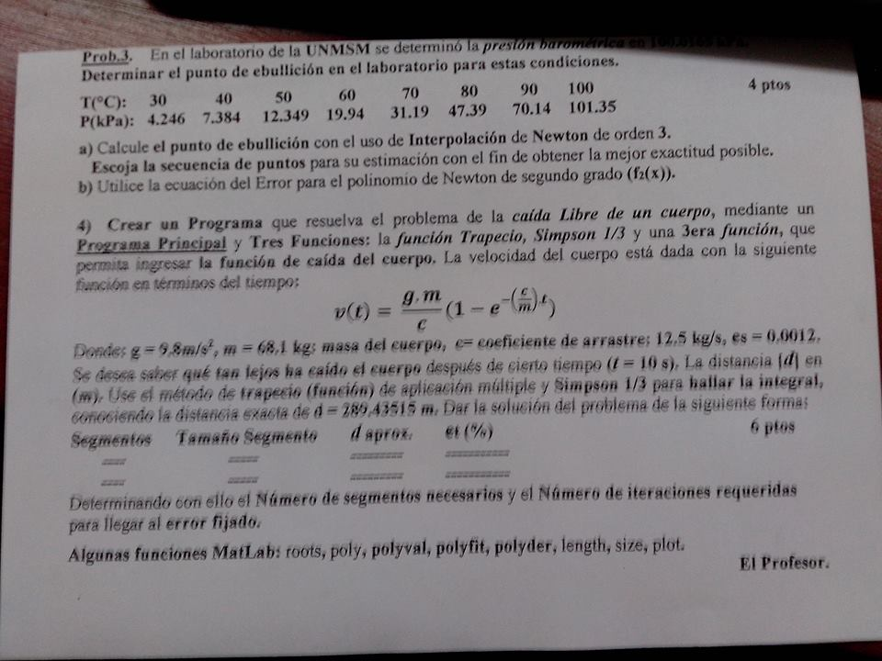

Creando las funciones :

function [h p] = trapezoide(f,a,b,n)

%el nombre de la funcion como string

%n:numero de segmentos

%a:limite inferior

%b:limite superior

%p:integracion

h=(b-a)/n;

n=n+1;

y=zeros(n,1);

x=zeros(n,1);

suma=0;

for i=1:n

x(i)=a+h\*(i-1);

y(i)=feval(f,x(i));

end

for i=2:n-1

suma=suma+y(i);

end

p=0.5\*h\*(y(1)+2\*suma+y(n));

end

function [h p] =simpson3( f,a,b,n)

%el nombre de la funcion como string

%n:numero de segmentos

%a:limite inferior

%b:limite superior

%p:integracion

h=(b-a)/n;

n=n+1;

y=zeros(n,1);

x=zeros(n,1);

suma=0;

for i=1:n

x(i)=a+h\*(i-1);

y(i)=feval(f,x(i));

end

for i=2:n-1

if rem(i,2)==1

suma=suma+2\*y(i);

else

suma=suma+4\*y(i);

end

end

p=h\*(y(1)+suma+y(n))/3;

end

function [h p] =simpson8( f,a,b,n)

%el nombre de la funcion como string

%n:numero de segmentos

%a:limite inferior

%b:limite superior

%p:integracion

h=(b-a)/n;

n=n+1;

y=zeros(n,1);

x=zeros(n,1);

suma=0;

for i=1:n

x(i)=a+h\*(i-1);

y(i)=feval(f,x(i));

end

for i=2:n-1

if rem(i-1,3)==0

suma=suma+2\*y(i);

else

suma=suma+3\*y(i);

end

end

p=3\*h\*(y(1)+suma+y(n))/8;

end

Y la función:

function f = caidalibre( x )

g=9.8;

m=68.1;

c=12.5;

f= (g\*m/c)\*(1-exp(-(c/m)\*x));

end

Programa principal:

clc

close all

disp('======================================')

disp(' Menu de Integracion ')

disp('======================================')

f=input('ingrese la funcion: ');

a=input('ingrese el limite inferior: ');

b=input('ingrese el limite superior: ');

es=input('ingrese el error fijado:');

d=input('ingrese la distancia verdadera:');

fprintf('Escoge el metodo de Integracion\n');

fprintf('1.Trapecio\n');

fprintf('2.Simpson 1/3\n');

fprintf('3.Simpson 3/8\n');

op=input('Escoger opcion:');

n=1;

et=100;

while (op~=1)&(op~=2)&(op~=3)

op=input(' Escoger nuevamente la opcion 1 , 2 o 3 : ');

end

fprintf('\nSegmentos Tamaño de segmento d[aprox.] et[porcent.]\n');

while es<et

if op==1

[h p]=trapezoide(f,a,b,n);

et=abs((d-p)/d)\*100;

fprintf('\n')

fprintf('%6.0f %20.6f %18.6f %15.6f\n \n',n,h,p,et);

n=n\*2;

elseif op==2

[h p]=simpson3(f,a,b,n);

et=abs((d-p)/d)\*100;

fprintf('\n')

fprintf('%6.0f %20.6f %18.6f %15.6f\n \n',n,h,p,et);

n=n\*2;

elseif op==3

[h p]=simpson8(f,a,b,n);

et=abs((d-p)/d)\*100;

fprintf('\n')

fprintf('%6.0f %20.6f %18.6f %15.6f\n \n',n,h,p,et);

n=n\*3;

end

end

Compilando para trapecio:

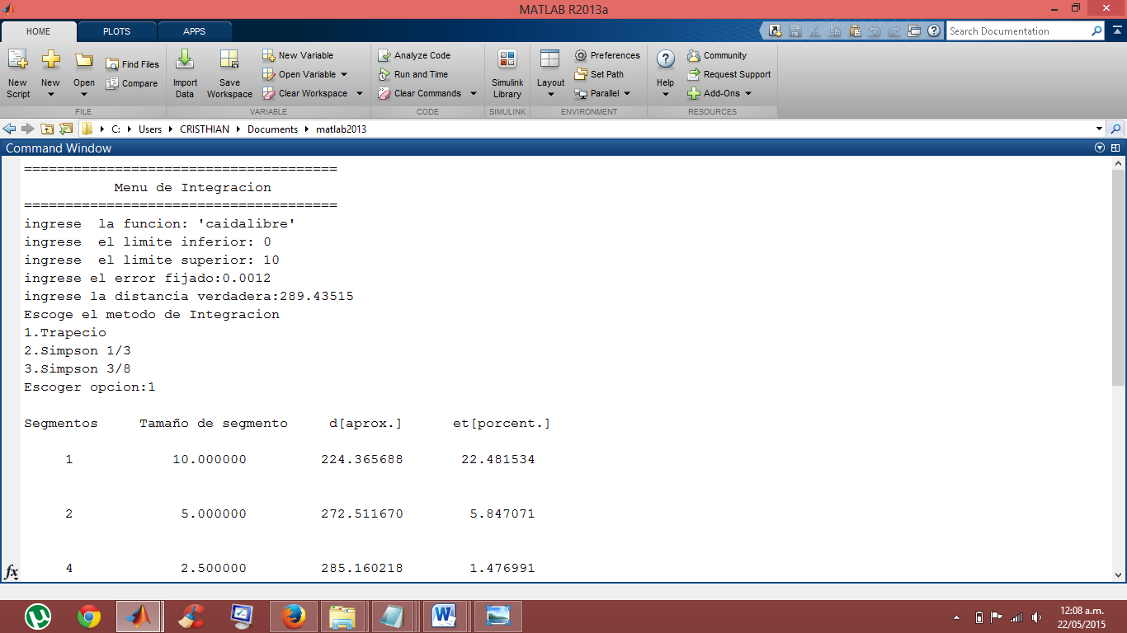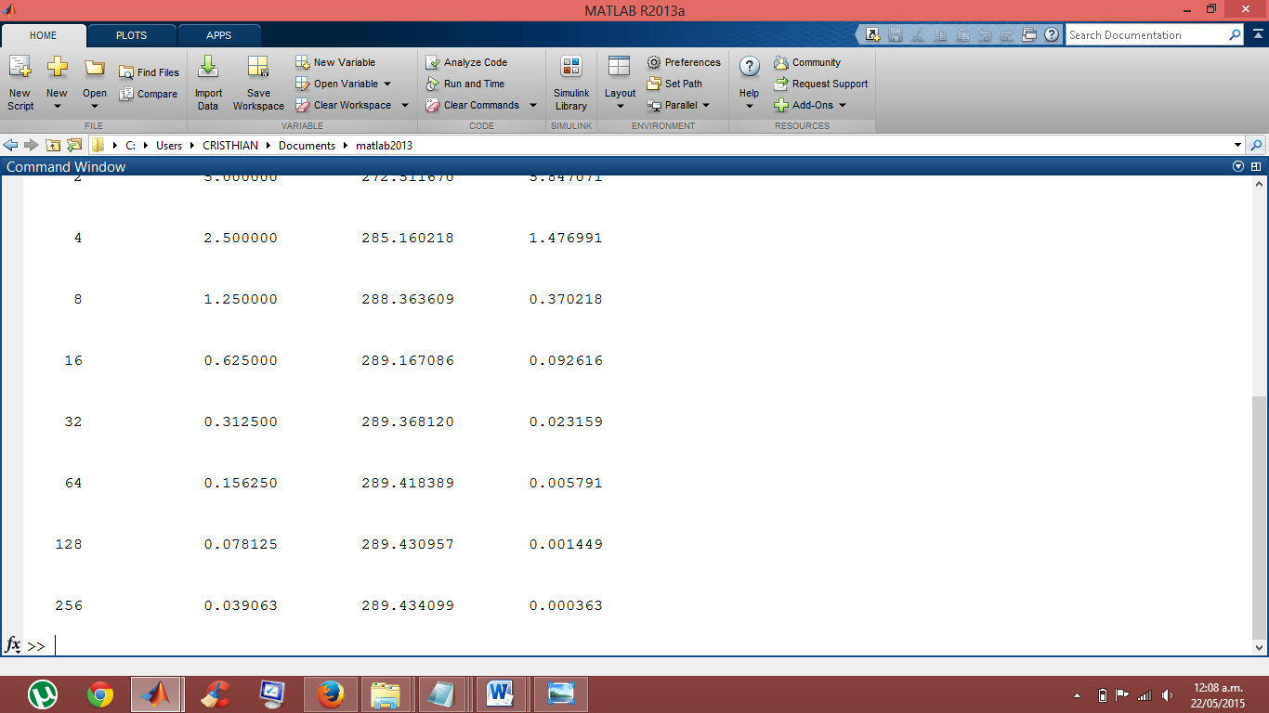

Compilando para Simpson 1/3:

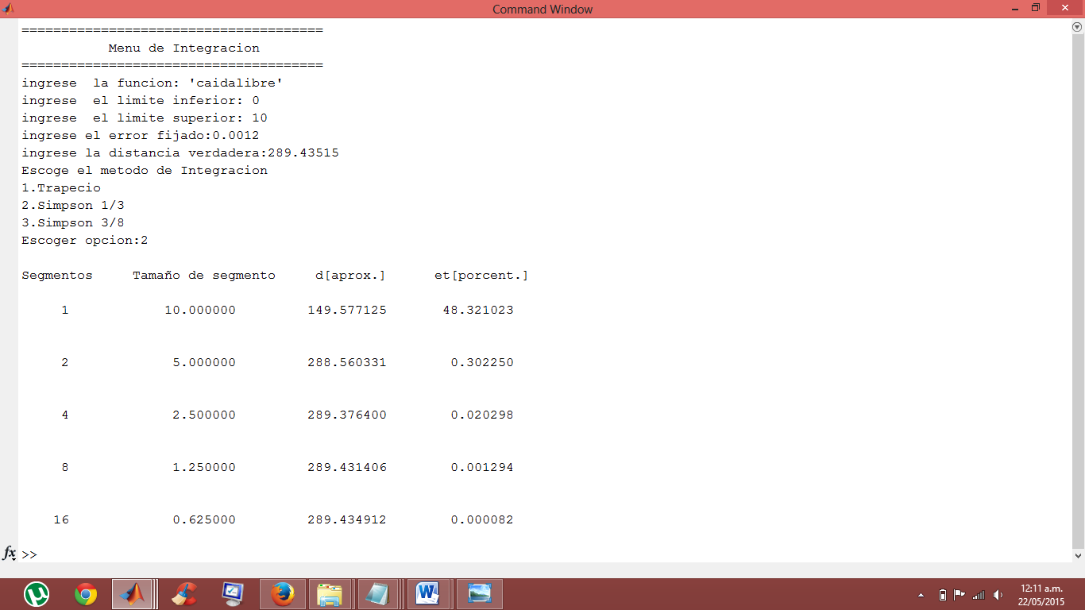

Compilando para Simpson 3/8:

